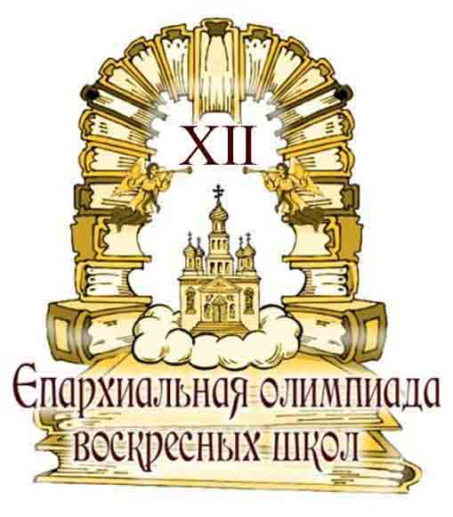 | Задания ХII олимпиады воскресных школ  Саратовской епархии  по теме ««Патриаршество на русской земле»  для группы 13 – 16 лет
*В тестовых заданиях может быть несколько правильных ответов.

- Патриарх – это …
А) глава Церкви Б) первый из равных В) предстоятель церкви Г) правитель

2. Назовите степени священства. К какой степени относится патриарх?
__________________________________________________________________________
__________________________________________________________________________

3. Кто такой святитель?
___________________________________________________________________________

4. Кто был первым патриархом на Руси?
____________________________________________________________________________

5. Первый патриарх на Русской земле был избран…
А) в 2000г Б) в 1589г В) в 1612г Г) в 1700г

6. Кто из названных предстоятелей церкви не является патриархом?
А) Кирилл Б) Иов В) Тихон Г) Филипп Д) Гермоген Е) Никон Ж) Сергий

7. Назовите Константинопольского Патриарха, который поставил первого Русского предстоятеля на патриарший престол?
А) Иеремия Б) Варфоломей В) Иероном Г) Макарий

8. При каком царе возглавлял Русскую Православную Церковь митрополит Филипп?
_____________________________________________________________________________

9. Назовите имя патриарха, который призывал народ на борьбу с поляками?
____________________________________________________________________________

10. Кто является главой Церкви?
____________________________________________________________________________

11. При каком царе патриаршество на русской земле было отменено?
А) Лжедмитрий Б) Петр Первый В) Борис Годунов Г) Михаил Романов

12. Кто управлял Русской Православной Церковью с 1721 по 1917 год?

_____________________________________________________________________________

13. История российского государства тесно связана с историей Русской Православной Церкви и ее предстоятелями. Найдите соответствия
Исторический период | Предстоятель Церкви
Смутное время
Период опричнины
Гражданская война
Синодальный период
А) Патриарх Тихон Б) Патриарх Гермоген В) Митрополит Филипп Г) Нет патриарха

14. При каком царе патриаршество на русской земле было отменено?
А) Лжедмитрий Б) Петр Первый В) Борис Годунов Г) Михаил Романов

15. Кто управлял Русской Православной Церковью с 1721 по 1917 год?
А) император Б) сами епископы В) синод Г) никто

16. В каком году было восстановлено патриаршество на русской Православной Церкви? С каким патриархом связано это событие?

______________________________________________________________________________________________________________________________________________

17. Будучи простым священником, этот патриарх стал свидетелем обретения Казанской иконы Божией Матери. Он написал ей тропарь, службу, акафист.
_______________________________________________________________________

18. При каком патриархе в Русской Православной церкви появились обновленцы?
_______________________________________________________________________

19. Какое облачение патриарха изображено на рисунке?
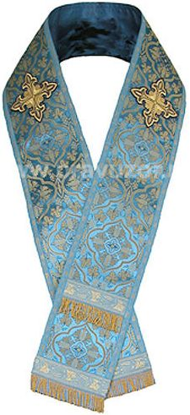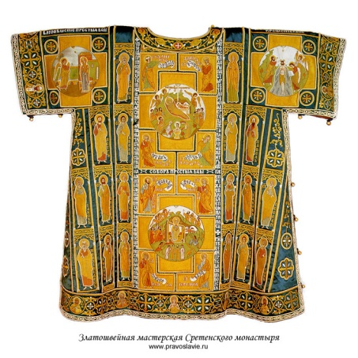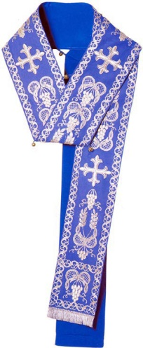
1)_______________ 2)__________________ 3)__________________
А) великий омофор Б) малый омофор В) саккос

20. Какая деталь облачения патриарха символизирует овечку, которую несет на плечах Добрый Пастырь?
_____________________________________________________________________________

21. Среди своих товарищей по семинарии он получил прозвище «архиерей» задолго до своего рукоположения в священство
_______________________________________________________________________

22. Какого цвета мантия у …?
Монаха
Епископа
Митрополита
Патриарха
А) черная Б) голубая В) зеленая Г) фиолетовая

23. Что собой символизирует митра патриарха?
А) царское достоинство патриарха Б) воинский шлем В) терновый венец Христа

24. При каком святом правителе был канонизирован патриарх Гермоген?

____________________________________________________________________________

25. Сколько в настоящее время существует православных Патриархатов?
Назовите их.
____________________________________________________________________________________________________________________________________________________________________________________________________________________________________________________________________________________________

